МКДОУ «Крайновский детский сад»

Фотоотчёт «Эколята молодые защитники природы»

по теме «Самые - самые»

12.10.2022г.

Прослушало – 17 воспитанников старшей группы.

Воспитатель Кондратьева Татьяна Анатольевна

Все мы с интересом узнаём о людях – рекордсменах, например, о самом сильном человеке, о самом быстром человеке в мире, о самом долго живущем человеке и так далее. По сравнению с животными человеческие достижения не кажутся такими впечатляющими. В рекордах животных нет ничего удивительного, ведь вокруг нас встречаются самые невероятные создания, которые отличаются уникальностью и потрясающими физическими возможностями. И если человек достигает спортивных рекордов ради славы и наград, то животные каждый день должны устанавливать рекорды скорости и силы, чтобы выжить. Знания об этом помогает детям лучше понять особенности взаимоотношений живого организма и окружающей среды, формируя основы **экологической грамотности и экологического мышления**.

**Цель:** показать многообразие животного мира на примере животных – рекордсменов.

**Задачи:**

* познакомить с животными – рекордсменами;
* сформировать представление о необходимости защиты природного мира;
* развивать логическое мышление (навыки сравнения физических величин, установление последовательности), навыки счёта, грамотной устной речи;
* формировать познавательный интерес к изучению окружающего мира, основ экологической грамотности и экологического мышления.

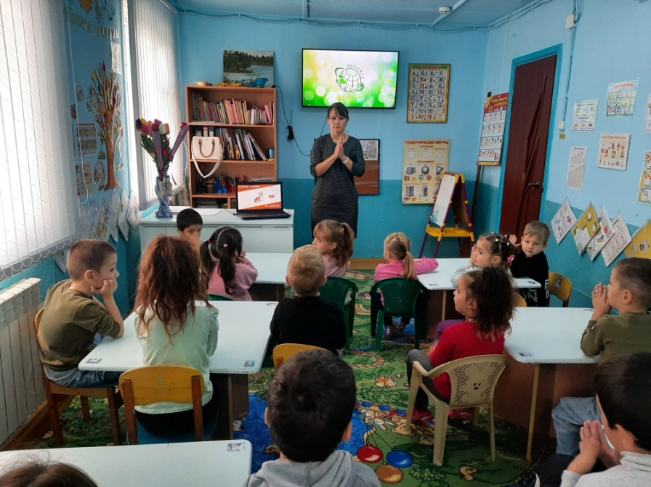

В рамках экологического воспитания детей дошкольного возраста, дети старшей разновозрастной группы приняли участие во Всероссийском уроке «Эколята молодые защитники природы» по теме «Самые - самые». Целью данного занятия было показать многообразие животного мира на примере животных – рекордсменов.

В ходе занятия дети отгадывали загадки и знакомились с животными – рекордсменами. Узнали о самом крупном животном на нашей планете – синем ките.

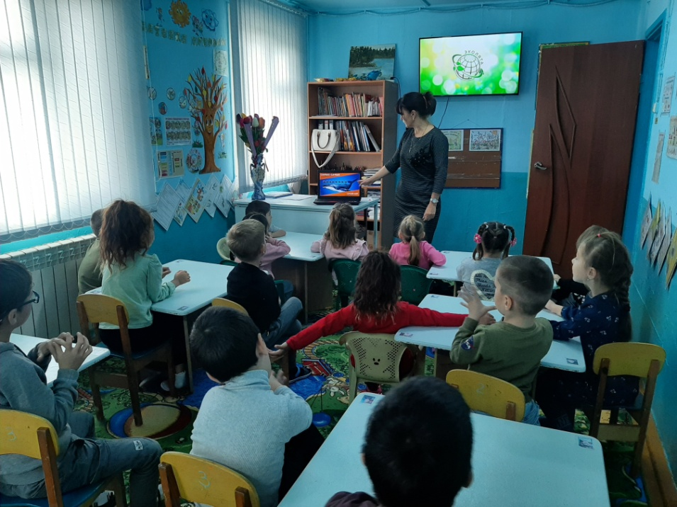

Искали ответы на вопросы «Зачем слону хобот?», «Сколько весит слон?», «Чем отличается индийский слон от африканского?»

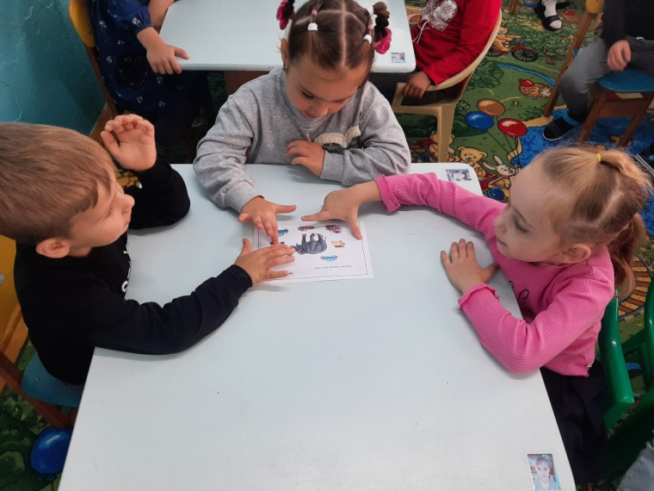 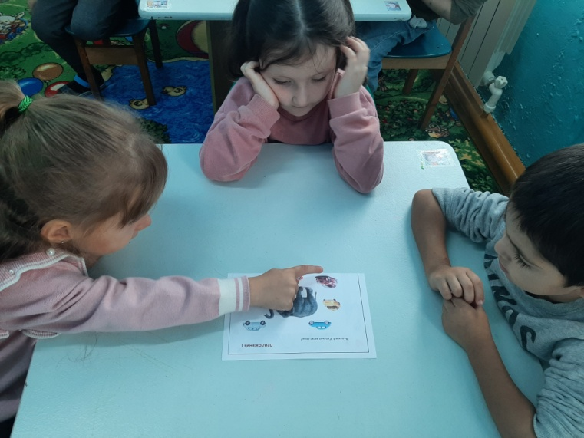

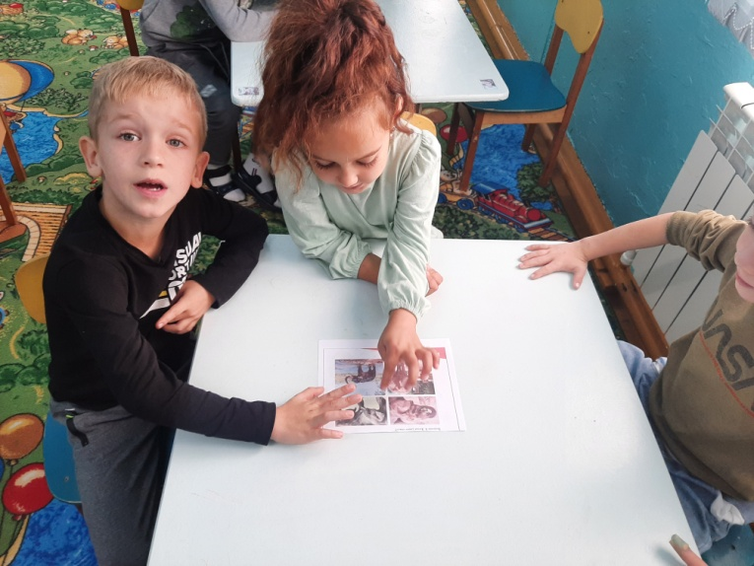 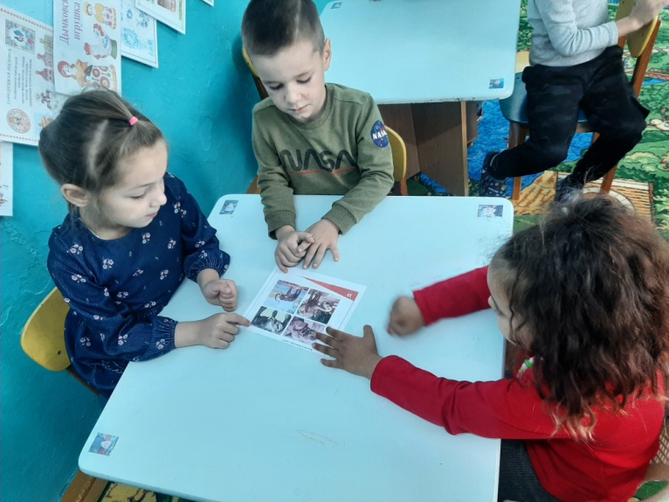

Выяснили, зачем самому большому сухопутному хищнику – белому медведю шерсть белого цвета. Помогли ученному разглядеть на белом льду белого медведя, соединив точки на рисунке.

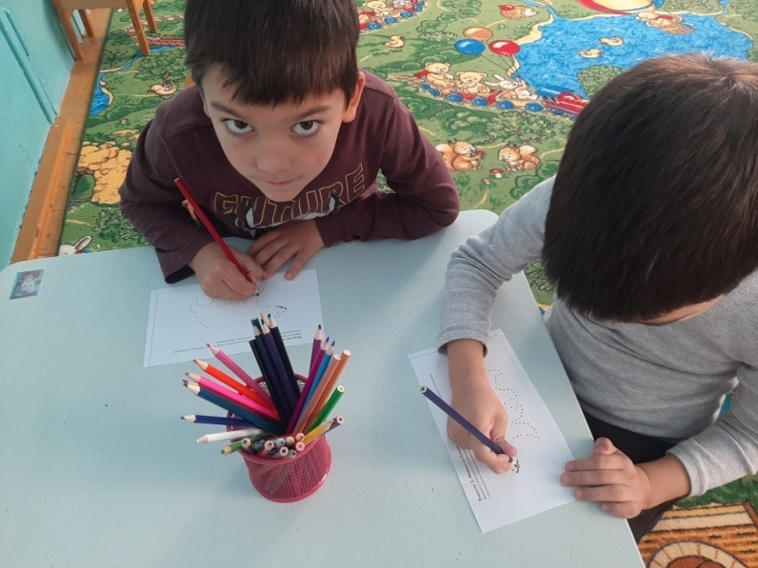 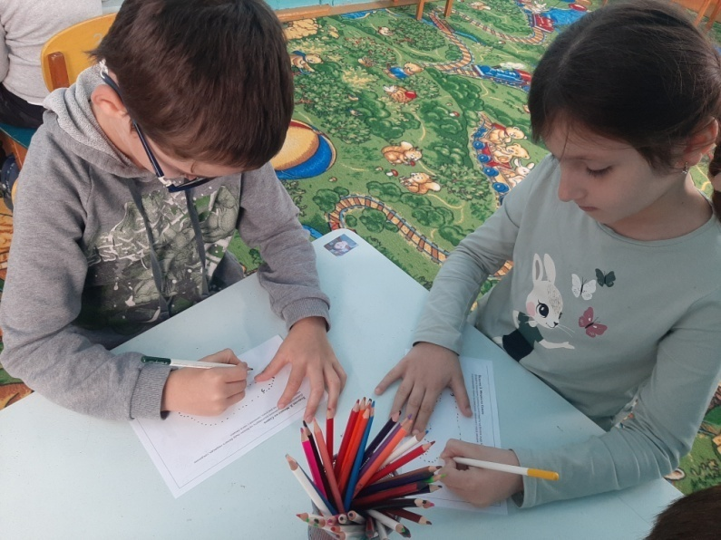

Так же выяснили для чего жирафу длинная шея. Какие животные амые редкие и как мы их можем сохранить.

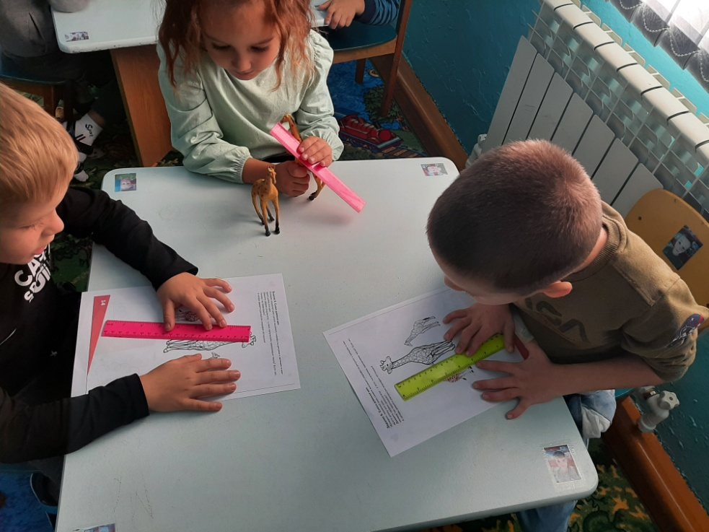

Выполняя задание «Парад чемпионов» выстроили в ряд по размеру самых огромных наших рекордсменов.

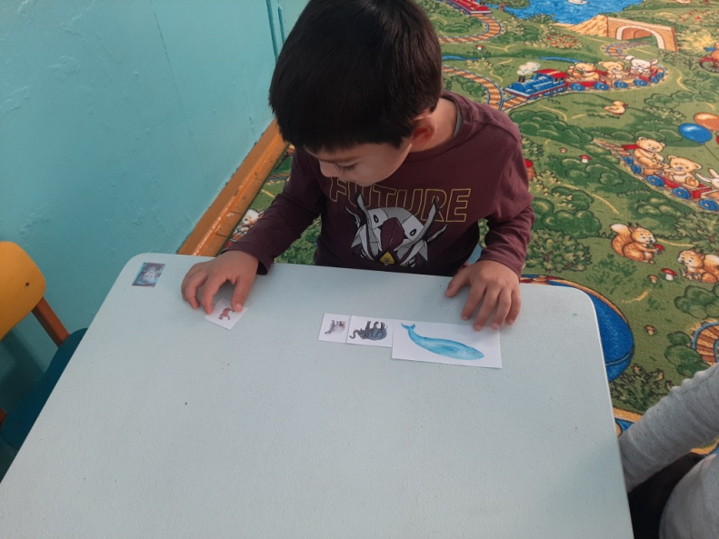 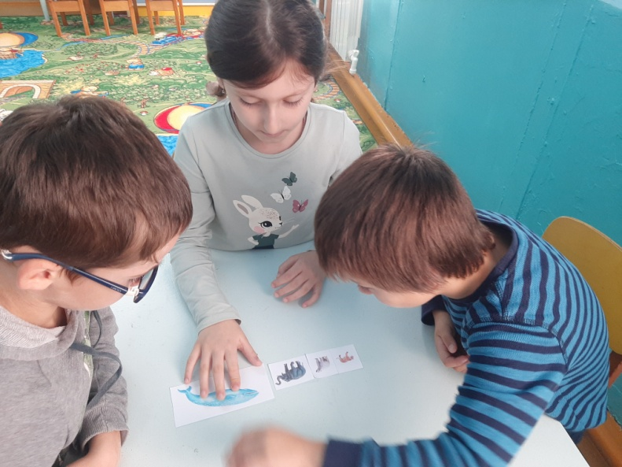

Дети с удовольствием выполняли практические задания. А после совместного просмотра видеоролика «Олимпиада среди животных» обсуждали рекорды других представителей животного мира.

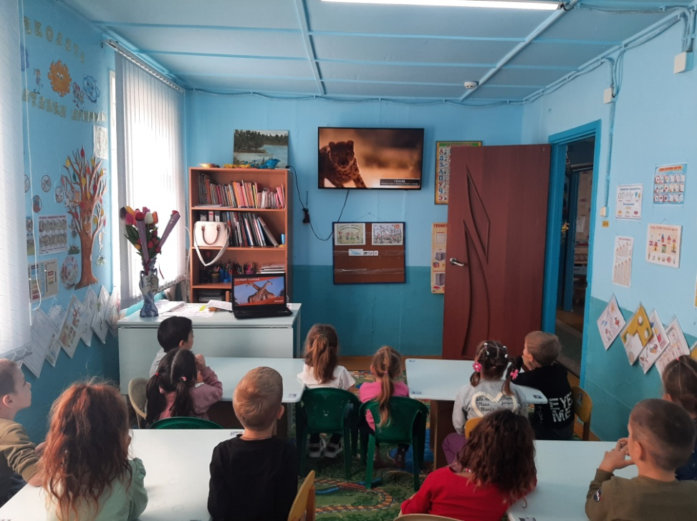

После удивительных открытий детям захотелось нарисовать своего животного – рекордсмена.

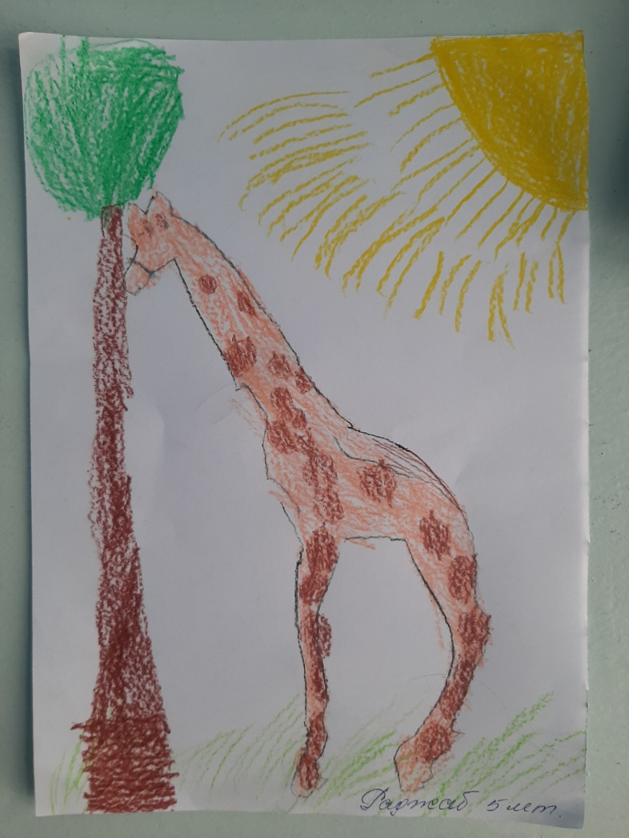

Вот так интересно и познавательно прошло у нас занятие.